**复旦大学高等教育自学考试**

**（本科）**

**系统安装使用说明**

**题目全家福百货销售信息系统**

**专业 计算机软件**

**作者 沈 雷**

**准考证号372908201670**

**指导老师于 玉**

**完成日期 2018年5月7日**

目录

1、安装说明 3

2、使用说明 3

 2.1 界面1：主界面 3

2.2 界面2 ： 购物车界面 4

2.3 界面3 ：送货信息输入页面 4

2.4 界面4: 订单确认页面 4

软件工程实践实践 DEMO安装使用说明

# 1、安装说明

硬件配置：CPU： Intel Core2以上 内存：2GB

软件要求：windows7 及以上

必要软件安装

NPM: 下载地址<https://nodejs.org/en/> 然后安装

# 2、使用说明

1） 打开命令行，进入主目录

2） 输入命令“npm start”

3）浏览器会自动打开。 如果没有自动打开，则输入<http://localhost:3000>

4） 如有问题则删除node_modules, 并且输入命令“npm install”

## 2.1 界面1：主界面

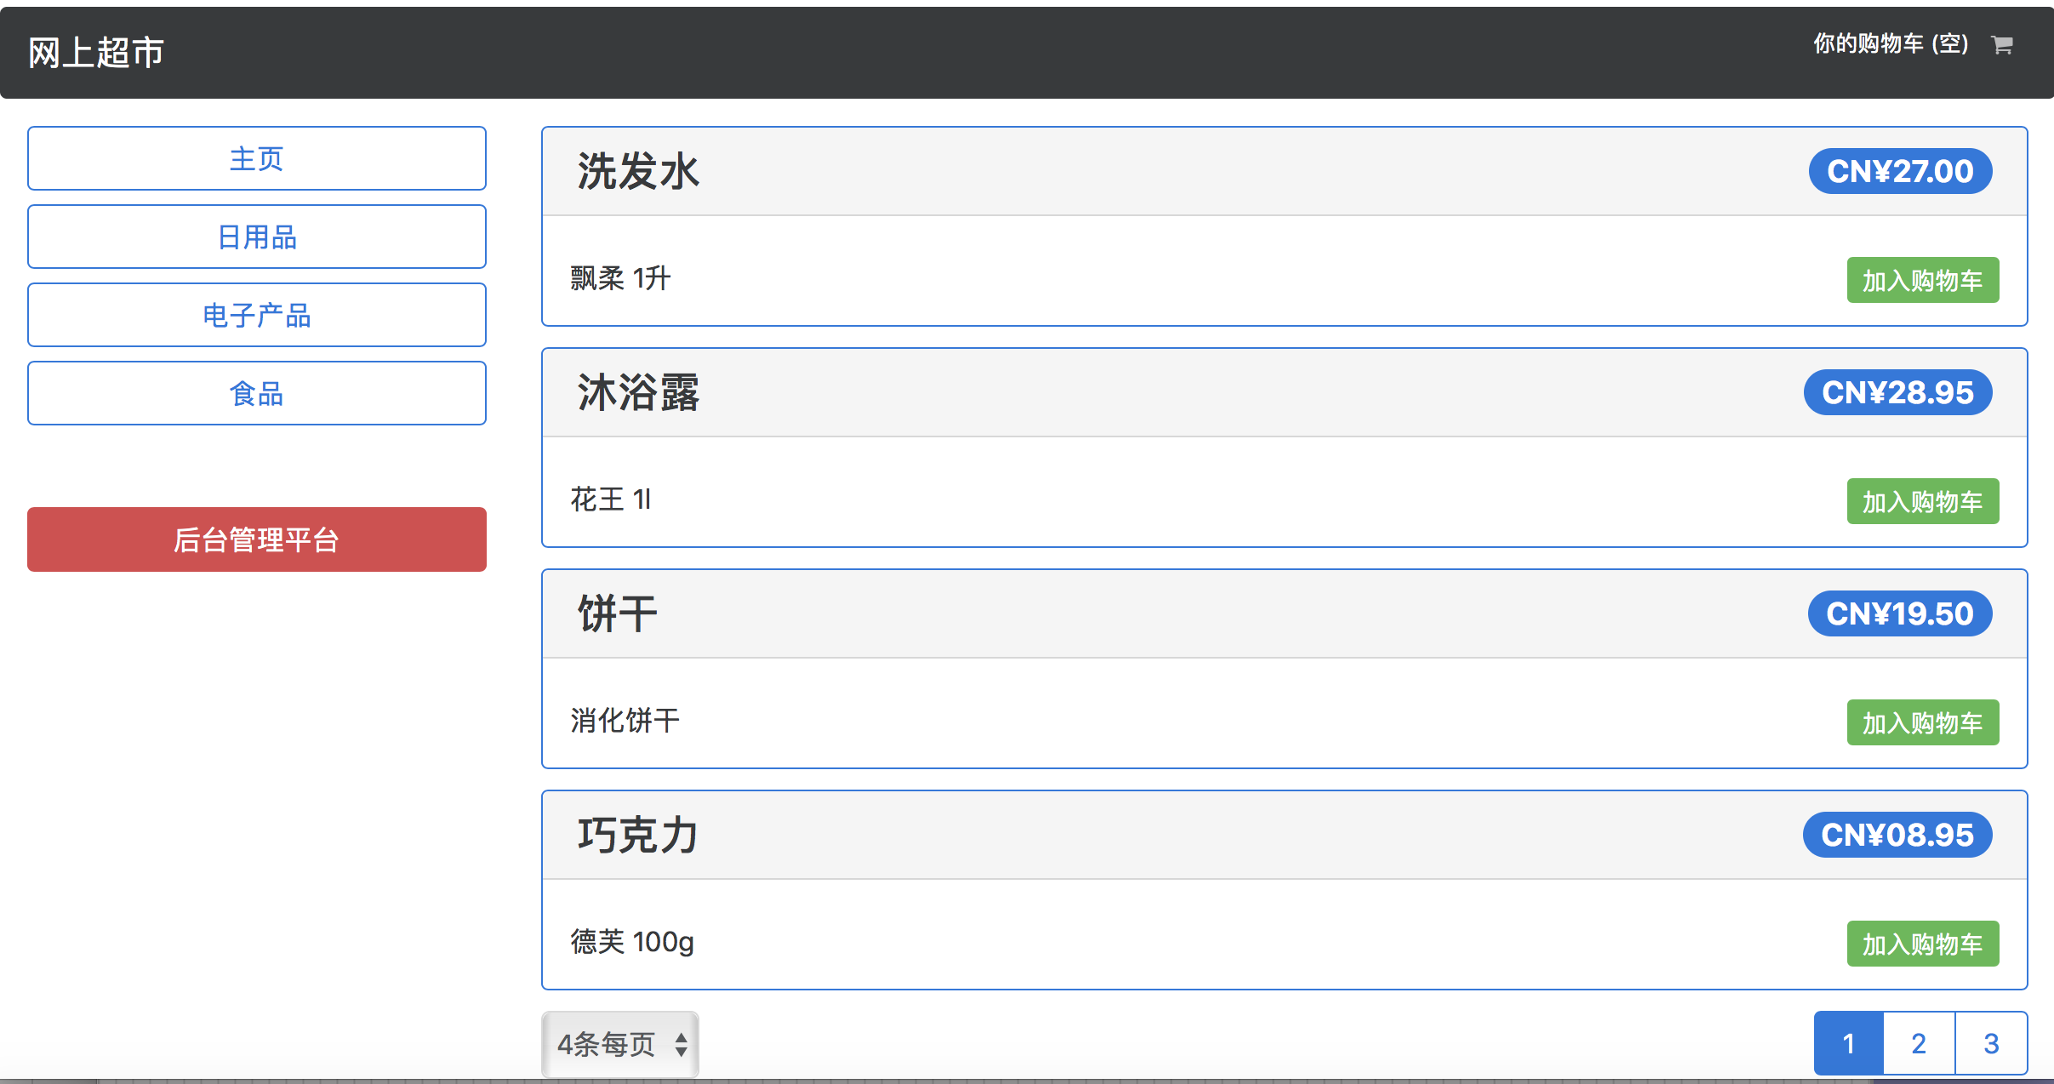

图1 主界面

## 2.2 界面2 ： 购物车界面

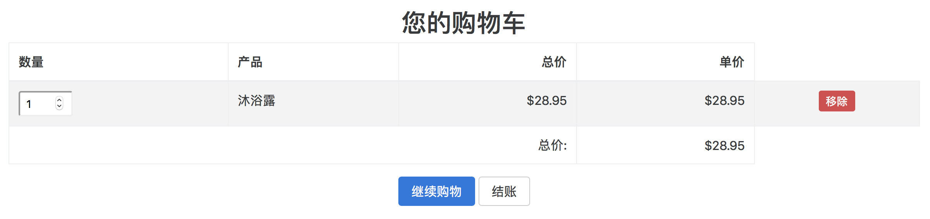

图2 购物车界面

## 2.3 界面3 ：送货信息输入页面

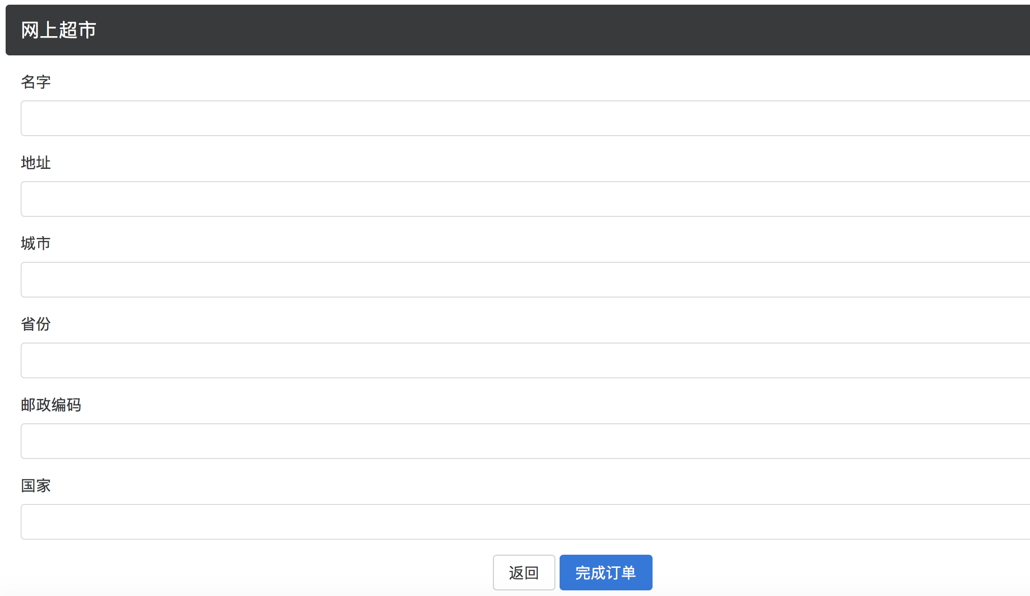

图3送货信息输入页面

## 2.4 界面4: 订单确认页面

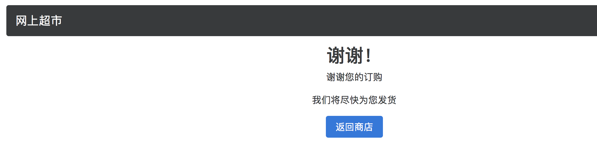

图4 订单确认页面